친환경 포장 국제 표준화 동향

2008년 10월 10일 일본 동경에서 개최된 국제표준화기구의 포장분야 기술위원 회(ISO/TC 122) Plenary Meeting에서 “포장과 환경“을 주제로 한 SC(sub Committee) 설립에 대한 논의를 시작한 이후 2009년 중반 P-member를 대상으로 하는 투표를 통해 ISO/TC 122/SC 4 설립이 공식적으로 승인되었다.

2009년 12월 10일～11일 양일간에 걸쳐 스웨덴 스톡홀름에서 개최된 ISO/TC
122/SC 4 1st Meeting에서 SC 4의 의장과 사무국 선임, 향후 SC 4에서 다루게 될 친환경 포장 각 분야에 대한 WG(Working Group) 구성, 각 WG의 Convener 와 Project Leader 등을 선출하여 향후 3년간의 친환경 포장 관련 국제 표준화 작 업의 공식적인 출범을 선언하였다. 우리나라는 7개의 Working 중 표 1과 같이 2 개의 Convener와 2개의 Project Leader를 수임하여 향후 친환경 포장 국제 표준 화 작업의 주도 세력으로 활동할 수 있게 되었다.

표 1. ISO/TC 122/SC 4 WG 구성 및 Convener, Project Leader 수임 현황
WG 구분
Convener
Project Leader
1. Requirements for the Use of ISO Standards
in the Field of Packaging and Packaging Waste
중국
중국
2. Optimization for Packaging System
네덜란드
미국
3. Reuse
중국
한국
4. Material Recycling
일본
미국
5. Energy Recovery
한국
한국
6. Chemical Recovery
한국
일본
7. Organic Recovery
미국
벨기에, 일본

ISO/TC 122/SC 4 1st Meeting에서는 각 Working Group에서 논의할 표준으 로 그림 1과 같이 기존의 친환경 포장 관련 유럽 표준과 일본 표준을 기본으로 하여 표준화 작업을 추진하는 것으로 결의하였다.

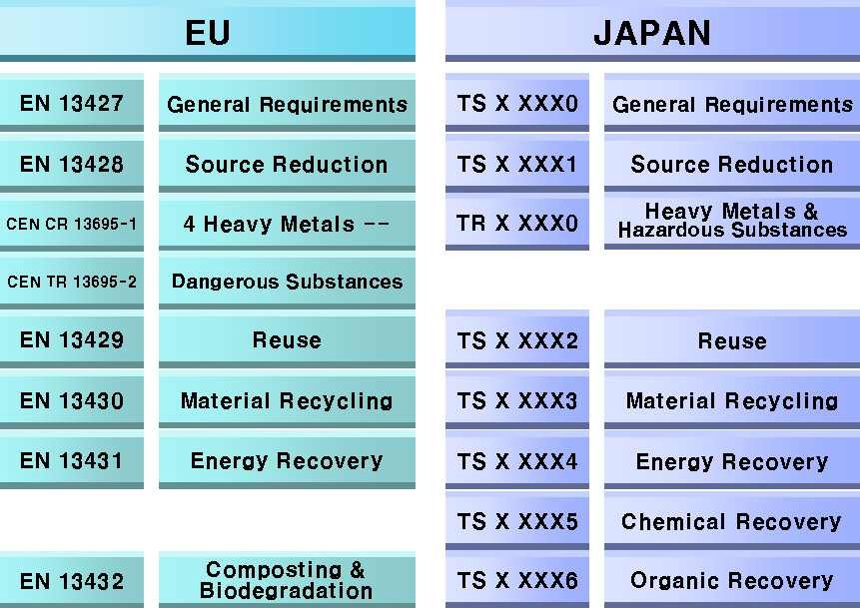

그림 1. 친환경 포장 국제 표준 현황

유럽은 90년대 중반부터 산․학․연 및 NGO 등과 함께 친환경 포장에 대한 기술적, 사회적 연구를 수행하여 친환경 포장과 관련한 유럽의 표준인 EN13427～ EN13432를 작성하였다.

일본에서는 유럽의 친환경 포장 표준이 자국의 산업에 미치는 영향을 분석하여 유럽의 각 표준에 대응하는 친환경 포장 표준뿐만 아니라 포장재의 화학적 회수 와 위험물질 함유량에 대한 표준을 포함하는 자체적인 친환경 포장 표준을 제정하 였다.

이에 우리나라도 2007년부터 유럽 및 일본의 친환경 포장 표준을 분석하여 국내 포장산업에 미치는 영향에 대한 연구를 진행하고 있으며 그러한 연구의 일환으로 친환경 포장 용어 정의, 친환경 포장 및 포장재에 관한 일반지침에 대한 국내 표 준을 이미 제정한 바 있으며 포장재 원천 감량, 에너지 회수, 화학적 회수에 대한 국가 표준을 제정할 예정이다.

친환경 포장은 발생 억제, 재활용, 회수, 제한된 위험물질 함유량 등 복합적인 요소를 충족할 경우 부여될 수 있는 것이므로 1～2개의 표준만으로는 친환경 포 장을 평가할 수 없다.

유럽은 친환경 포장 각 분야에 대한 요구조건을 명시한 5개의 표준과 이 5개 요소를 종합하여 최종적으로 친환경 포장을 평가할 수 있는 1개의 표준 등 총 6 개의 표준으로 구성되어 있고 일본은 친환경 포장에 대한 2개의 요구조건을 추가 하여 총 8개의 친환경 포장 표준이 존재한다.

우리나라도 현재 존재하는 2개의 친환경 포장 표준과 조만간 제정 예정인 3개 의 표준을 합하여 5개의 표준 이외에 포장재의 재활용과 유해물질 함유량 억제 등 친환경 포장을 평가하는데 필요한 각 분야의 요구조건에 대한 연구가 절실한 상황이다.

